
Щороку 15 грудня в усьому світі, а особливо в країнах, що вирощують запашні зелені листочки, відзначаєтся день чаю.
Поза сумнівом, такий смачний та корисний старовинний напій як чай заслуговує на своє свято. У багатьох країнах світу, наприклад, в Англії, Японії, Китаї, Узбекистані чаювання вже давно перетворилося на досить складну церемонію, а заварювання чаю – на справжнє мистецтво, секретом якого володіє некожен. Cьогодні ми п’ємо той самий напій, яким поласував вперше китайський імператор майже п’ять тисячоліть тому. Як свідчить легенда, занесені вітром листочки чайного дерева потрапили в казанок з гарячою водою, яку кип’ятили на вогнищі під час походів. Скуштувавши напій імператор прийшов у захват від незвичайного запаху, незрівнянного смаку і свіжого відтінку. Так чай побачив світло.
Чай у традиційній українській кухні з'явився порівняно недавно. Здавна в Україні пили заварені трави звіробою, материнки, чебрецю, м'яти, листя й цвіт суниці, пелюстки шипшини й троянди, липовий цвіт, свіжозрізані гілки вишні, малини, смородини й сливи.
ЦІКАВІ ФАКТИ ПРО ЧАЙ
1.Чай вирощують у 33 країнах світу на плантаціях, які займають понад 1 млн. га землі. Загальне виробництво чаю в світі – 1 млн. тон на рік. Найбільше чаю виробляє Індія, 2 місце – Китай, 3 місце – Шрі-Ланка, 4 – місце –Японія. Саджають чай у Грузії. Азейбарджані, Казахстані, Краснодарському краї, а також і на Україні.
2. Чай рослина довговічна, живе і плодоносить протягом 100 і більше років і потребує постійного догляду. Цілий рік біля чайних кущів клопочуть люди: капають землю додають добрива, знищують бур»яни, підрізають кущі, оточують плантації вітрозахисними смугами, дренажними каналами. Але основна робота – збір листя протягом семи місяців: з квітня по жовтень. З чайних кущів зривають верхівки молодих пагінців з двома-трьома листочками ( їх називають флешами). Збирачі з кошиками обходять всі кущі, цінуючи кожну хвилину: чайне листя, що гарне сьогодні, взавтра не годиться. Із 100 кг. зеленого листя отримують 25 кг. чаю. Чай збирають як збиральними машинами так і вручну. Зірване листя відправляють на фабрику для первинної обробки.
3.Найдорожчим у світі чаєм є китайський улун «Великий червоний халат». Його вартість на аукціонах сягає десятків тисяч доларів за декілька десятків грамів.
4. Найпівнічніша у світі ділянка чаю знаходиться в Україні на Закарпатті. Чай експериментально почали вирощувати на Закарпатті у 1949 р. Була закладена плантація в 2,5 гектари, яка дала добрий урожай. З метою охорони цієї плантації створено заказник місцевого значення «Широкий». Найкраще акліматизувалися в умовах Закарпаття краснодарські та грузинські сорти чаю. Це найпівнічніша ділянка чаю у світі. Але промислового вирощування чаю до початку ХХІ ст. тут так і не організовано.
5. В Китаї висушену заварку (листя з завареного чаю) використовують для набивання подушок. Аромат чаю у подушці, як вважають, покращує сон та заспокоює. В Тибеті на основі чаю готують суп. В багатьох країнах Азії сухий чай використовують у якості спеції.
7. За Китайськими переказами, що передаються від покоління до покоління, чай має
10 ц і л ю щ и х в л а с т и в о с т е й чаю
- Чай позбавляє від головних болів і втоми
- Чай є поживним продуктом і втамовує голод (особливо — з різними ароматичними і лікувальними добавками)
- Чай полегшує самопочуття під час спеки
- Чай освіжає і бадьорить
- Чай заспокоює, знімає стрес, жене геть тривоги, позбавляє від нервозності
- Чай сприяє перетравлюванню жирної їжі
- Чай виводить з організму отруту, шлаки і токсини
- Чай продовжує життя
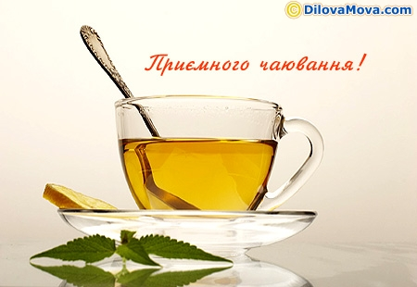
- Чай підвищує інтелект і формує самосвідомість
.І солодкий, і гіркий
Чай духмяний, запашний.
Зцілить всіх і, як на те,
Навіть втому прожене.
Сил нових він додає,
Друзів всіх за стіл зове...
І з подякою весь світ
Славить чудо-еліксир!


 ЗАПРОШУЄМО НА ЧАЮВАННЯ


